HOJA DE VIDA.

NOMBRE: AMIN

APELLIDO: RODRIGUEZ MANCHOLA

DOCUMENTO: 12.117.302 DE NEIVA-HUILA

FECHA DE NACIMIENTO: 20 DE FEBRERO DE 1960

DIRECCION: CALLE 19 N 47 A 03.

BARRIO LA RIOJA.

TELEFONO: 3153232124-3175287650

E-MAIL: golecast11@hotmail.com

PERFIL.

Ostento la capacidad y disposición para un buen desempeño laboral.

Excelentes relaciones interpersonales en un ambiente de compromiso y exigencia personal y organizacional. Completa disposición para aplicar y desarrollar nuevos proyectos que permitan al área un óptimo desarrollo.

Soy una persona honesta, responsable, emprendedora, capaz de reconocer sus fortalezas y debilidades partiendo de estas para mejorar día a día, con aptitudes para desempeñar las labores delegadas, disposición para el trabajo individual y/o colectivo, liderazgo y conocimiento aplicado al área que corresponda.

ESTUDIOS REALIZADOS.

PRIMARIA: COLEGIO SANTA LIBRADA
NEIVA-HUILA

BACHILLERATO: COLEGIO SANTA LIBRADA
NEIVA-HUILA
.

REFERENCIAS FAMILIARES

DAIRO ANDRES RODRIGUEZ.
Trabajador Independiente
Neiva- Huila
TEL: 3114796221

GLORIA RODRIGUEZ CASTRILLON
Abogada
Neiva- Huila
TEL: 3175287650

REFERENCIAS PERSONALES

HEIDY JHOANA CUENCA
Empleada
Neiva-Huila
TELEFONO: 3177230206

CARLOS ANDRES DEL VILLAR
Abogado
Bogotá D.C
TELEFONO: 3234888723

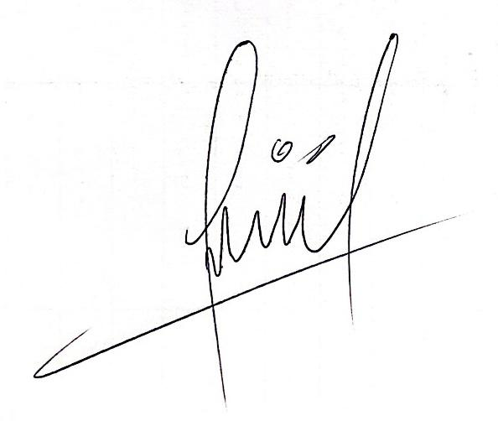
____________________________________
AMIN RODRIGUEZ MANCHOLA
12.117.302 DE NEIVA-HUILA

